ОБРАЗОВАТЕЛЬНЫЕ МАРШРУТЫ
для реализации образовательных программ с применением электронного обучения и дистанционных образовательных технологий
для обучающихся 5В класса

Учебный предмет: МАТЕМАТИКА
Учитель Чайкина Екатерина Александровна эл. почта chaikina.katerina@gmail.com

№ | Наименование темы | Форма изучения | Сроки изучения | Форма контроля | Сроки контроля | Способ обратной связи
1 | Уравнение | Самостоятельное изучение параграфа 10. Решение простых задач по теме стр 71-72, № 267 и 269. Домашнее задание: №268 и 270 | 8.11 – 12.11 | Письменное решение задач и запись темы, теории по теме. Отправлять работы по почте или WhatsApp | 8.11 – 12.11 | Электронная почта учителя, телефонная связь, WhatsApp.
2 | Уравнение | Решение простых задач по теме стр 72-73, № 271 (1-6) и 273. Домашнее задание: №272 и 274 | 8.11 – 12.11 | Письменное решение задач и запись темы, теории по теме. Отправлять работы по почте или WhatsApp | 8.11 – 12.11 | Электронная почта учителя, телефонная связь, WhatsApp.
3 | Угол. Обозначение углов. | Самостоятельное изучение параграфа 11. Решение простых задач по теме стр 75, № 281, 282 и 283. Домашнее задание: №284 и 285, 286 | 8.11 – 12.11 | Письменное решение задач и запись темы, теории по теме. Отправлять работы по почте или WhatsApp | 8.11 – 12.11 | Электронная почта учителя, телефонная связь, WhatsApp.
4 | Угол. Обозначение углов. | Решение простых задач по теме стр 76, № 287 и 288, 294. Домашнее задание: №289 и 291 | 8.11 – 12.11 | Письменное решение задач и запись темы, теории по теме. Отправлять работы по почте или WhatsApp | 8.11 – 12.11 | Электронная почта учителя, телефонная связь, WhatsApp.
5 | Виды углов. Измерение углов. | Самостоятельное изучение параграфа 12. Решение простых задач по теме стр 81, № 296 и 297. Домашнее задание: №300, 302 и 304 | 8.11 – 12.11 | Письменное решение задач и запись темы, теории по теме. Отправлять работы по почте или WhatsApp | 8.11 – 12.11 | Электронная почта учителя, телефонная связь, WhatsApp.

Учебный предмет русский язык 5В
Учитель: Рожнова Валерия Александровна

На 08.11.2021г. - ПОНЕДЕЛЬНИК
№ п/п | Наименование темы | Форма изучения | Сроки изучения | Формы контроля | Сроки контроля | Способ обратной связи
1 | Тире между подлежащим и сказуемым | РЭШ, урок 20, учебник п. 34, устно упр 169, письм – 170, д/з упр172 | 9.11.21 |  |  | Телефонная связь, приложение what’s app
На 9.11.2021 г. ВТОРНИК
№ п/п | Наименование темы | Форма изучения | Сроки изучения | Формы контроля | Сроки контроля | Способ обратной связи
2 | Нераспространёные и распространённые предложения | РЭШ, урок 21, учебник п 35, упр 175, 177, д/з упр 176 | 10.11.21 |  |  | Телефонная связь, приложение what’s app

На 10.11.2021 г. - СРЕДА
№ п/п | Наименование темы | Форма изучения | Сроки изучения | Формы контроля | Сроки контроля | Способ обратной связи
1 | Дополнение | РЭШ, урок 22, учебник, п 36.37, выучить правило на стр 883, упр 180, д/з упр182 | 11.11.21 |  |  | Телефонная связь, приложение what’s app
На 11.11.2021 г. -
№ п/п | Наименование темы | Форма изучения | Сроки изучения | Формы контроля | Сроки контроля | Способ обратной связи
1 | Определение | РЭШ, урок 23, учебник, п.№*, упр186, Д/з187 | 11.11.21 |  |  | Телефонная связь, приложение what’s app

На 12.11.2021 г. - ПЯТНИЦА
№ п/п | Наименование темы | Форма изучения | Сроки изучения | Формы контроля | Сроки контроля | Способ обратной связи
 | Обстоятельство | РЭШ, Урок24, упр 191, д/з упр 192 | 12.11.2021 |  | 13.11.2021 | Телефонная связь, приложение what’s app

Учебный предмет: Литература
Учитель: Рожнова Валерия Александровна
На 08.11.2021г. - ПОНЕДЕЛЬНИК
№ п/п | Наименование темы | Формы изучения | Сроки изучения | Формы контроля | Сроки контроля | Способ обратной связи
1. | Рифма, ритм, строфа | Учебник, стр114-117, | 9.11 |  | 9.11 | Телефонная связь, приложение what’s app

№ п/п | Наименование темы | Формы изучения | Сроки изучения | Формы контроля | Сроки контроля | Способ обратной связи
1. | Русская литературная сказка | Учебник стр 119 -148, прочитать сказку | 10.11 |  | 10.11 | Телефонная связь, приложение what’s app

На 11.11.2021 г. ЧЕТВЕРГ

№ | Наименование темы | Форма изучения | Сроки изучения | Форма контроля | Сроки контроля | Способ обратной связи
 | А. Погорельский «Черная курица…» | Ответить на вопросы стр148-149 | 11.11.21 |  |  | Телефонная связь, приложение what’s app

Учебный предмет Родной русский

№ п\п | Наименование темы | Форма изучения | Сроки изучения | Формы контроля | Сроки контроля | Способ обратной связи
1. | Типичные  Орфоэпические ошибки в речи | Посмотреть презентацию, подобрать примеры основных ошибок |  |  |  | Телефонная связь, приложение what’s app

Учебный предмет Английский 5 класc
Учитель Пономарева Анастасия Андреевна Whats app 89054488835 Электронная почта stusha15@mail.ru
№ п\п | Наименование темы | Форма изучения | Сроки изучения | Формы контроля | Сроки контроля | Способ обратной связи
1. | Анализ теста. Выполнение лексико-грамматического материала | Закрепление изученного материала Discord | 08.11.21 | Платформа Discord  Электронная почта | 10.11.21. | Электронная почта  Stusha15@mail.ru  WhatsАpp  89054488835
2. | Модуль 3. Дома. Введение НЛЕ | Закрепление изученного материала Discord | 10.11.21 | Платформа Discord  Электронная почта | 12.11.21 | Электронная почта  Stusha15@mail.ru  WhatsАpp  89054488835
3. | Дома. Описание дома, квартиры. Чтение | Закрепление изученного материала Discord | 12.11.21 | Платформа Discord  Электронная почта | 16.11.21 | Электронная почта  Stusha15@mail.ru  WhatsАpp  89054488835

Учебный предмет английский язык 5а, 5в
Учитель: Терехова Александра Евгеньевна: sashanegula@gmail.com

№ п/п | Наименование темы | Форма изучения | Сроки изучения | Формы контроля | Сроки  контроля | Способ обратной связи
1 | Дома | Учебник с.46-47 №1,2,4 | 08.11.2021 | Уч. с. 47 №8 | 08.11.2021 | Эл. почта
2 | Дома | Учебник с.48-49  №1,3,4,5 | 10.11.2021 | РТ с. 30 №4 (составить как минимум 5 предложений) | 10.11.2021 | Эл. почта
3 | Дома | Учебник с.50  №1,2 | 12.11.2021 | Уч. с. 50 №5 (письменно) | 12.11.2021 | Эл. почта

Учебный предмет: География
Учитель Ревякина Татьяна Олеговна: электронная почта Liza092006@yandex.ru
№ | Наименование темы | Форма изучения | Сроки изучения | Формы контроля | Сроки контроля | Способ обратной связи
1. | По следам путешественников каменного века  П.7 | Самостоятельное изучение параграфа, работа с текстом, работа с электронными ресурсами https://www.youtube.com/watch?v=6pVy3BKcPxI  https://www.youtube.com/watch?v=7AxgzhZS7cw  https://www.youtube.com/watch?v=J0prcoCD1XU+ презентация на урок по теме | 1занятие | Выполнение теории и заданий | 10.11.12ноября | Телефонная связь, электронная почта,  Whatsapp

Учебный предмет изобразительное искусство
Учитель Белогрудова Елена Славиковна: электронная почта belogrudova65@yandex.ru
№ п/п | Наименование темы | Форма изучения | Сроки изучения (ноябрь) | Формы контроля | Сроки контроля | Способ обратной связи
1 | «Древние образы в народных игрушках». | Работа с электронными ресурсами  (справочные текстовые и видеоматериалы, презентации, аудиоконференция по Whatsapp) |  | Текущий контроль-выполнение практической творческой работы | 12-18 | Телефонная связь, электронная почта,  Whatsapp

Учебный предмет: ИСТОРИЯ ДРЕВНЕГО МИРА
Учитель Мартынова Юлия Сергеевна эл. почта uliacm79@mail.ru

№ | Наименование темы | Форма изучения | Сроки изучения | Форма контроля | Сроки контроля | Способ обратной связи
1 | Древнее двуречье. | Самостоятельное изучение параграфа 13 | 8.11 – 12.11 | Изучение параграфа 13, в тетрадь записать тема урока, выписать значение слов: Междуречье, шумеры, клинопись, глиняная табличка, «отец школы», «сыновья школы» | 8.11 – 12.11 | Электронная почта учителя, телефонная связь.
2 | Вавилонский царь Хаммурапи и его законы. | Самостоятельное изучение параграфа 14 | 8.11 – 12.11 | Изучение параграфа 14, в тетрадь записать тема урока, выписать значение слов: закон, ростовщик, раб-должник. Ответить письменно с.73 раздел «Проверьте себя» вопросы № 1,2,3, ответы присылаем на почту учителя uliacm79@mail.ru | 8.11 – 12.11 | Электронная почта учителя, телефонная связь.

Учебный предмет: ОДНКНР
Учитель Мартынова Юлия Сергеевна эл. почта uliacm79@mail.ru

№ | Наименование темы | Форма изучения | Сроки изучения | Форма контроля | Сроки контроля | Способ обратной связи
1 | Жизнь ратными подвигами полна | Самостоятельное чтение С. 26 - 30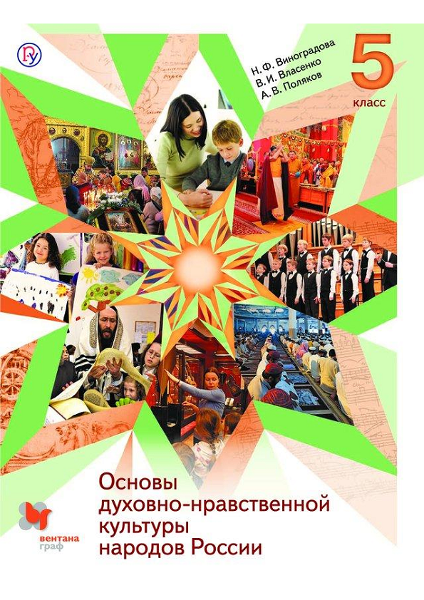 | 8.11 – 12.11 | Прочитать С. 26 - 30 | 8.11 – 12.11 | Электронная почта учителя, телефонная связь

Учебный предмет: музыка
Учитель: Воробьева Ирина Владимировна: электронная почта- irisha.vorobeva.68@mail.ru

№  п/п | Наименование темы | Форма изучения | Сроки изучения | Форма контроля | Сроки контроля | Способ обратной связи
1 | Вторая жизнь песни | Самостоятельное изучение параграфа по учебнику «Музыка» авторы: Г.П. Сергеева Е.Д.Критская  стр. 28-29  записи в тетради  Домашнее задание: записать в тетради ответы на вопросы: 1. Что такое интерпретация в музыке?  2. Что такое обработка в музыке?  3. Что такое трактовка в музыке?  4. Что такое кадриль? | 08.11.2021 | Проверка выполнения задания | 15.11..2021 | Телефонная связь, электронная почта, Whatsapp(89624263210)

Учебный предмет: немецкий язык.
Учитель: Сердюкова С.Л. ( Эл. почта: Svetlana_svet1966@mail.ru )
№ п/п | Наименование темы | Формы изучения | Сроки изучения | Формы контроля | Сроки контроля | Способ обратной связи
1. | Животные. Глагол haben. | Самостоятельное выполнение лексико-грамматических упражнений. С. 25; с. 27, №6а. | 11.11.21 | Тренировочные упражнения.  С. 25; с. 27, №6а. | 11.11.21 | Электронная почта

Учебный предмет технология ( девочки) 5 в класс
Учитель Хилько Лидия Павловна: электронная почта- hilkolidia@yandex.ru
№ | Наименование темы | Форма изучения | Сроки изучения | Формы контроля | Сроки контроля | Способ обратной связи
1 | Блюда из круп, бобовых и макаронных изделий | § 35,с.180-185  Самостоятельное изучение параграфа, учебник технология на сайте школы в разделе «Ученикам»,  записи в тетради | 09.11.21 | Проверка выполнения заданий | 16.11.21 | Телефонная связь, электронная почта,  Whatsapp(89197306004)

Учебный предмет технология(мальчики)-5В
Учитель Лещенко Андрей Эдуардович: электронная почта- andrey.leshchenko.1960@gmail.com
№ п/п | Наименование темы | Форма изучения | Сроки изучения | Формы контроля | Сроки контроля | Способ обратной связи
 | Виды и свойства конструкционных материалов. Рабочее место и инструменты для обработки конструкционных материалов.  Параграф 9-10, с 41-48. | Самостоятельное изучение параграфа, работа с текстом электронного учебника на сайте школы в разделе «Ученикам» | занятие (09 ноября) | Прочитать параграфы, ответить на вопросы , с.53 | До 16 ноября | Телефонная связь, электронная почта,  Whatsapp(89187579880)

Учебный предмет: Физическая культура
Учитель Сергеев Максим Валерьевич: sergeev363@yandex.ru

№ п/п | Наименование темы | Форма изучения | Сроки изучения | Формы контроля | Сроки контроля | Способ обратной связи
1. | Гимнастика | Выполнение силового комплекса зарядке по видео ролику.  https://youtu.be/9y1k0K_zvcA | 8-12 ноября  2021г. | Выролнение физкультминутки(по желанию)  Самоконтроль. | 12 ноября  2021г. | Телефонная связь, электронная почта  Whatsapp

Учебный предмет Французский язык 5В класс
Учитель Братишко Илья Павлович +79097735218 Электронная почта mr.htc99@mail.ru
№ п\п | Наименование темы | Форма изучения | Сроки изучения | Формы контроля | Сроки контроля | Способ обратной связи
1. | День рождения Сюзанны. Диалогическая речь по теме. Ознакомление с НЛЕ по теме. Женский род и множественное число существительных | Платформа сферум, Discord | 11.11.2021 | Платформа Discord, Сферус  Электронная почта | 12.11.2021 | Mr.htc99@mail.ru  +79097735218

Учебный предмет: Биология
Учитель: Грядских Диана Анатольевна электронная почта: d.gryadskikh@mail.ru телефон: 8-996-418-91-39 (Whatsapp)
№ | Наименование темы | Форма изучения | Сроки изучения | Формы контроля | Сроки контроля | Способ обратной связи
1. | Строение клетки. Ткани. Химический состав клетки. | Дистанционная | 12.11.2021 | Самостоятельное изучение параграфа № 5 и № 6 учебника.  2. Письменно ответить на вопросы после параграфа | До 18 ноября 2021 года | Телефонная связь, электронная почта,  Whatsapp (преимущественно)

